Развитие межполушарных связей как катализатор

мыслительных способностей школьников.

Масакбаева Жанар Сатбековна –

учитель начальных классов КГУ СОШ №4 г.Экибастуза

Развитие межполушарных связей у школьников – важная составляющая гармоничного интеллектуального и психоэмоционального развития. Мы знаем, что мозг человека состоит из двух полушарий – левого и правого. Они соединены между собой мозолистым телом, через которое и проходит обмен информацией между двумя полушариями. В протекании психических функций принимают участие оба полушария, где каждое выполняет свою роль. Правое полушарие отвечает за воображение, оно позволяет человеку мечтать, воображать, фантазировать и, как следствие, - сочинять и учить наизусть. «Правополушарные» дети лучше танцуют, воспринимают музыку, любят рисовать, понимают юмор. Левое полушарие отвечает за языковые способности ребёнка, письмо и чтение. «Левополушарные» люди имеют возможность последовательно обрабатывать информацию, делать выводы. Работа обоих полушрий очень важна для человека. Межполушарные связи обеспечивают синхронизацию работы правого и левого полушарий мозга, что способствует улучшению когнитивных способностей, моторики, творческого мышления и логики. Эти связи позволяют левому и правому полушариям эффективно обмениваться информацией, что способствует улучшению когнитивных функций, моторики, творческих и аналитических способностей.

Суть нейробики(нейроупражнений) заключается в том, чтобы постепенно изменить шаблонные действия на новые, тем самым повысив пластичность связей между нейронами.

Межполушарные связи очень важны, так как способствуют трём важным аспектам развития человеческого организма:

**1.Координация движений.** Связь между полушариями необходима для выполнения сложных движений, например, письма или танцев.

**2. Развитие речи и мышления.** Левое полушарие отвечает за логику и речь, правое – за воображение, творчество. Их согласованная работа позволяет формировать богатую речь и нестандартное мышление.

**3.Концентрация и память.** Активные межполушарные связи улучшают внимание и способность запоминать информацию.

Я использую в своей работе различные способы развития межполушарных связей:

**1.Физические упражнения.**

- кросс-движения, это движения, при которых рука или нога пересекают среднюю линию тела(например касание левой рукой правого колена);

-пальчиковая гимнастика (я её называю пальчиковая нейробика), это выполнение синхронных и асинхронных движений руками с проговариванием стихотворений;

1

- по очереди соединяйте мизинец, безымянный, средний и указательный пальцы с большим пальцем в колечко. Выполняйте упражнение то в одном порядке, то в другом. Сначала участвует только одна рука, правая или левая, потом обе руки одновременно;

-одновременная работа двумя руками (обвести в кружочек гласные буквы в двух столбцах или рисование двумя руками);

-подбрасываем одной рукой мячик, а другой показываем, например, поочерёдно нос и ухо;

- «Замок». Скрестите руки и сцепите их в замок. Теперь попробуйте подвигать каждым пальцем в отдельности. Задействовать соседние пальцы нельзя;

-одной рукой показываем «козу»(выставлены мизинец и указательный палец, другой – зайчика(выставлены указательный и средний пальцы). Затем меняем фигуры на ркуках.

**2. Когнитивные игры и упражнения.**

-психогеометрические упражнения(нарисовать одной рукой квадрат а другой – треугольник или одновременно нарисовать спираль );

-лабиринты: прохождение пальцем обеих рук по симметричным лабиринтам;

-нейрообводилки (обвести рисунки пальцами обеих рук одновременно);

-покажи число на пальцах обеих рук одновременно;

-зеркальное рисование (одновременно нарисовать домик, солнышко, грибок, треугольник);

-зеркальное письмо(писать одновременно двумя руками в зеркальном отражении цифры буквы слова);

- выполнение письменного задания не ведущей рукой (записать в геометрические фигуры цифры или буквы).

- чтение и говорение вслух («чистоговорки», стихотворения с движениями, чтение перевёрнутого текста, чтение с конца, чтение «искусственного» текста);

-чтение цветных слов(назови цвет, прочитай слово)

Учитывая возрастные особенности младших школьников, регулярно применяю нейротренажёры, в которых цветные фигуры, буквы, цифры.

Например, такой тренажёр. Надо назвать цвета, затем прочитать слова. Можно потом перевернуть слова и дать задание прочитать перевёрнутые слова.

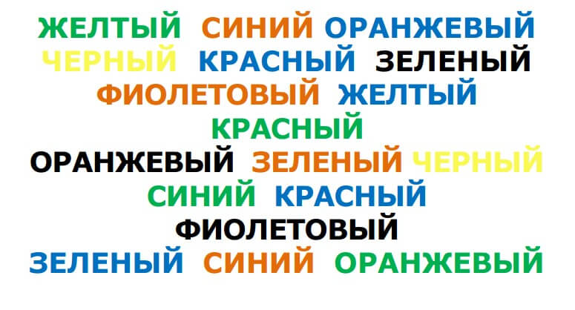

2

«Посчитай от 1 до 40. Показывай числа не ведущей рукой»

Посчитай, показывая не ведущей рукой треугольники, круги, сложи их количество.

Пример запиши не ведущей рукой.

|  |  |  |  |  |  |  |  |  |  |
| --- | --- | --- | --- | --- | --- | --- | --- | --- | --- |
| 32 |  | 39 |  | 4 |  |  | 8 | 9 |  |
|  | 1 |  | 17 |  |  | 22 |  |  | 14 |
| 10 |  |  |  |  | 7 |  |  |  | 29 |
|  |  | 11 |  |  | 12 |  |  | 19 |  |
| 16 |  |  |  | 26 | 37 |  | 18 |  | 33 |
|  | 30 |  | 2 |  |  | 5 |  |  |  |
|  | 3 |  |  | 15 |  | 13 |  |  | 6 |
| 20 |  |  | 21 |  | 40 |  |  | 23 |  |
|  |  | 35 |  |  |  | 28 | 31 |  | 38 |
| 34 |  |  |  | 25 | 27 |  |  | 36 |  |

Я интегрирую такие нейротренажёры в учебные задания. Например, надо обвести двумя руками одновременно зигзаги и волны. После этого на каждом пике зигзага прошу написать буквы(для закрепления знания букв), прошу посчитать и сложить количество букв, волн, зигзагов.

Эффективность от выполнения таких заданий очень большая: младший школьник выполняет необычное задание двумя и руками, закрепляет знания учебной программы.

Вот ещё нейроупражнение, которое надо выполнить не ведущей рукой.

Впиши не ведущей рукой цифры в фигуры

**5**

9

**4**

**3**

8

3

Регулярное развитие межполушарных связей содействует, что немаловажно, эмоциональной стабильности и лучшей адаптации к стрессовым ситуациям.

Детство – время активного развития, как в физическом, так и в умственном и психическом плане. Регулярное использование нейротренажёров в сочетании с учебными заданиями приведёт к развитию мыслительных способностей школьников, к успешному усвоению школьной, и не только, программы. Чем лучше будут развиты межполушарные связи, тем выше у школьников будет интеллектуальное развитие, память, внимание, речь, воображение, мышление и восприятие.

4